

**INSTITUTO NACIONAL DE EDUCACION DIVERSIFICADA**

**INED**

**CENTRO GNET**

**Nombre e ID de integrantes:**

Stehisi Aymar Mejía Chávez _1930 - aporte 60%

Génesis Eliset Lemus Ortiz_2320 – aporte 0%

Edwin Josué Mejía Batres_2385 – aporte 40%

**Materia:**

Sistemas

**Docente:**

Prof. Gustavo Blanco

Tema:

Sistema para Colegio

**Fecha de entrega:**

20/06/2025

**Grado y Carrera:**

4to. Bachillera en ciencias y letras con orientación en computación

**Índice**

Contenido

Introducción (génesis) 3

Diagrama de flujo 4

Diseño del programa 10

**Código del programa(A compu)** 11

Descripción detallada de lo que debe hacer su sistema 15

Descripción detallada de lo que debe hacer su código 16

Glosario 17

# Introducción (génesis)

# Diagrama de flujo

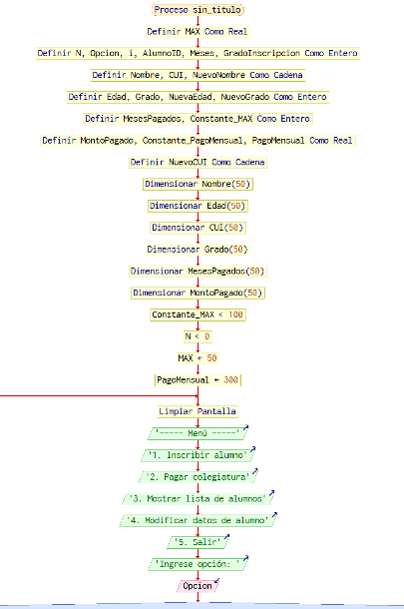

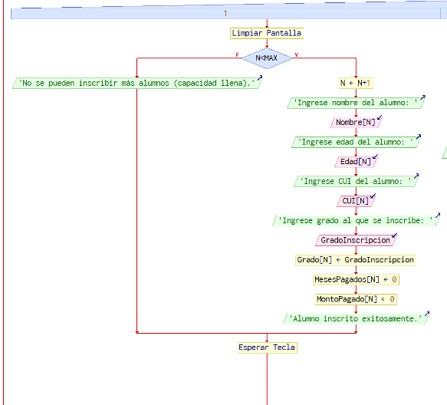

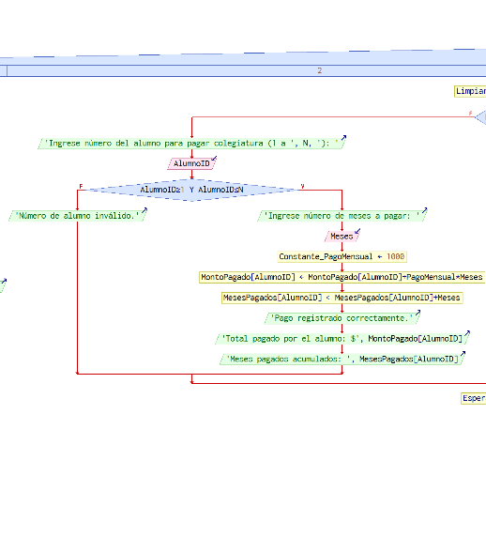

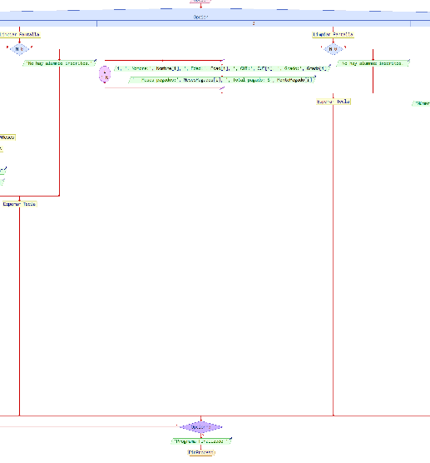

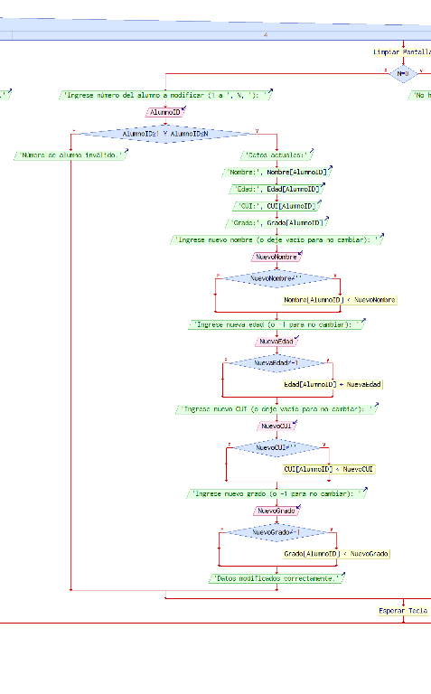

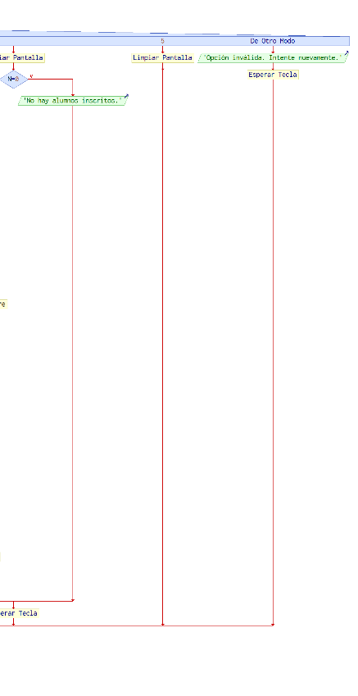

# Diseño del programa

# **Código del programa(A compu)**

Algoritmo sin_titulo

Definir MAX Como Numerica;

Definir N, Opcion, i, AlumnoID, Meses, GradoInscripcion como entero;

Definir Nombre,CUI,NUEVONOMBRE como cadena;

Definir Edad,Grado,NUEVAEDAD,NUEVOGRADO como entero;

Definir MesesPagados,Constante_MAX como entero;

Definir MontoPagado,Constante_PagoMensual,PagoMensual como real;

Definir NUEVOCUI Como Caracter;

Dimension Nombre(50);

Dimension Edad(50);

Dimension CUI(50);

Dimension Grado(50);

Dimension MesesPagados(50);

Dimension MontoPagado(50);

Constante_MAX <- 100;

N <- 0;

MAX<-50;

PAGOMENSUAL<-300;

Repetir

limpiar pantalla;

Escribir "----- Menú -----";

Escribir "1. Inscribir alumno";

Escribir "2. Pagar colegiatura";

Escribir "3. Mostrar lista de alumnos";

Escribir "4. Modificar datos de alumno";

Escribir "5. Salir";

Escribir "Ingrese opción: ";

Leer Opcion;

Segun Opcion Hacer

Caso 1:

limpiar pantalla;

Si N < MAX Entonces

N <- N + 1;

Escribir "Ingrese nombre del alumno: ";

Leer Nombre(N);

Escribir "Ingrese edad del alumno: ";

Leer Edad[N];

Escribir "Ingrese CUI del alumno: ";

Leer CUI[N];

Escribir "Ingrese grado al que se inscribe: ";

Leer GradoInscripcion;

Grado[N] <- GradoInscripcion;

MesesPagados[N] <- 0;

MontoPagado[N] <- 0;

Escribir "Alumno inscrito exitosamente.";

Sino

Escribir "No se pueden inscribir más alumnos (capacidad llena).";

FinSi

esperar tecla;

Caso 2:

limpiar pantalla;

Si N = 0 Entonces

Escribir "No hay alumnos inscritos.";

Sino

Escribir "Ingrese número del alumno para pagar colegiatura (1 a ", N, "): ";

Leer AlumnoID;

Si AlumnoID >= 1 Y AlumnoID <= N Entonces

Escribir "Ingrese número de meses a pagar: ";

Leer Meses;

Constante_PagoMensual <- 1000;

MontoPagado[AlumnoID] <- MontoPagado[AlumnoID] + PagoMensual * Meses;

MesesPagados[AlumnoID] <- MesesPagados[AlumnoID] + Meses;

Escribir "Pago registrado correctamente.";

Escribir "Total pagado por el alumno: $", MontoPagado[AlumnoID];

Escribir "Meses pagados acumulados: ", MesesPagados[AlumnoID];

Sino

Escribir "Número de alumno inválido.";

FinSi

FinSi

esperar tecla;

Caso 3:

limpiar pantalla;

Si N = 0 Entonces

Escribir "No hay alumnos inscritos.";

Sino

Para i <- 1 Hasta N Hacer

Escribir i, ". Nombre:", Nombre[i], ", Edad:", Edad[i], ", CUI:", CUI[i], ", Grado:", Grado[i];

Escribir " Meses pagados:", MesesPagados[i], ", Total pagado: $", MontoPagado[i];

FinPara

FinSi

esperar tecla;

Caso 4:

limpiar pantalla;

Si N = 0 Entonces

Escribir "No hay alumnos inscritos.";

Sino

Escribir "Ingrese número del alumno a modificar (1 a ", N, "): ";

Leer AlumnoID;

Si AlumnoID >= 1 Y AlumnoID <= N Entonces

Escribir "Datos actuales:";

Escribir "Nombre:", Nombre[AlumnoID];

Escribir "Edad:", Edad[AlumnoID];

Escribir "CUI:", CUI[AlumnoID];

Escribir "Grado:", Grado[AlumnoID];

Escribir "Ingrese nuevo nombre (o deje vacío para no cambiar): ";

Leer NuevoNombre;

Si NuevoNombre <> "" Entonces

Nombre[AlumnoID] <- NuevoNombre ;

FinSi

Escribir "Ingrese nueva edad (o -1 para no cambiar): ";

Leer NuevaEdad;

Si NuevaEdad <> -1 Entonces

Edad[AlumnoID] <- NuevaEdad ;

FinSi

Escribir "Ingrese nuevo CUI (o deje vacío para no cambiar): ";

Leer NuevoCUI;

Si NuevoCUI <> "" Entonces

CUI[AlumnoID] <- NuevoCUI;

FinSi

Escribir "Ingrese nuevo grado (o -1 para no cambiar): ";

Leer NuevoGrado;

Si NuevoGrado <> -1 Entonces

Grado[AlumnoID] <- NuevoGrado;

FinSi

Escribir "Datos modificados correctamente.";

Sino

Escribir "Número de alumno inválido.";

FinSi

FinSi

esperar tecla;

Caso 5:

limpiar pantalla;

De Otro Modo:

Escribir "Opción inválida. Intente nuevamente.";

esperar tecla;

FinSegun

Hasta Que Opcion = 5

Escribir "Programa finalizado ";

FinAlgoritmo

# Descripción detallada de lo que debe hacer su sistema

Este programa esta diseñado para ayuda del personal de un colegio.

En si, sus funciones son

* Inscripción de alumnos

Solicita datos necesarios para inscribir nuevos alumnos al sistema

* Pago de colegiaturas

Solicita datos para hacer pagos mensuales de la colegiatura y crea una factura

* Lista de alumnos

Este programa almacena en esta opción los alumnos que se inscribirán en la primera opción

* Modificar datos de los inscritos

Esta opción permite modificar como su nombre lo indica, la información de cada alumno inscrito

El propósito de este es facilitar las labores a la hora de, ya sea inscribir, pagar o ajustar información de los alumnos en cuestion

# Descripción detallada de lo que debe hacer su código

# Glosario

ALGORITMOS: conjunto finito y ordenado de pasos o instrucciones que se siguen para resolver un problema o realizar una tarea específica.

VECTOR es una estructura de datos que almacenan una colección ordenada de elementos del mismo tipo en posiciones continuas de memoria.

PSEINT: es un entorno de desarrollo y una herramienta educativa que facilita el aprendizaje de la programación a través de un pseudolenguaje en español.

DEFINIR (EN PSEINT) : se utiliza para declarar una variable, reservando espacios en la memoria para almacenar datos.

CONSTANTE (en PSEINT) : es un valor que permanece invariable durante toda la ejecución de un algoritmo .

DIMENSION: se refiere a la declaración de un arreglo, también conocido como vector o matriz, permitiendo almacenar múltiples valores del mismo tipo bajo un mismo nombre.

CADENA (en PSEINT ) : Es un tipo de dato que representa una secuencia de caracteres, como letras, números, símbolos o espacios.

ESTRUCTURA : disposición, organización y orden de las partes que componen un todo, sea un objeto físico, un sistema, una organización o un concepto .

CUI : es un numero de 13 dígitos que identifican a cada persona desde su nacimiento hasta su fallecimiento .

CAPACIDAD : Recursos o actitudes que tiene un individuo, entidad o institución, para desempeñar una determinada tarea o cometido.